О единовременной выплате 10 000 рублей к новому учебному году

15 июля 2021года
ГУ - Главное управление ПФР №9 по г. Москве и Московской области сообщает, что Пенсионный фонд начнет предоставлять с середины августа новую разовую выплату 10 тыс. рублей на детей в возрасте от 6 до 18 лет.
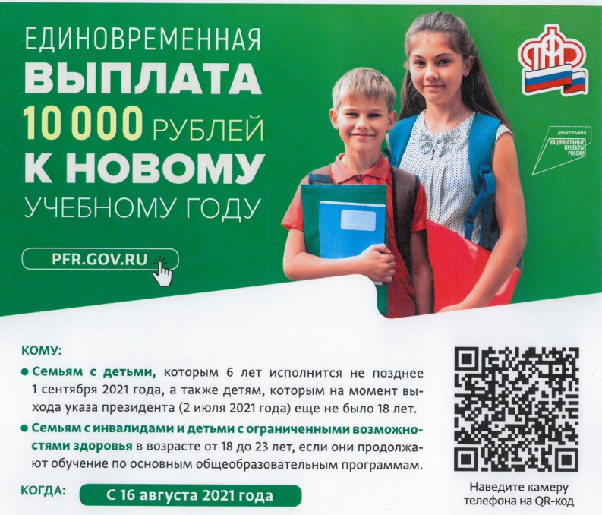
Заявления автоматически формируется по имеющимся у ПФР данным и появляться в личных кабинетах родителей на портале госуслуг. Чтобы завершить оформление выплаты, родителям останется только проверить актуальность информации и подтвердить согласие на ее дальнейшую обработку.
Для заполнения заявлений используется информация, собранная в ходе прошлогодних выплат Пенсионного фонда на детей до 16 лет. Она включает в себя ФИО и СНИЛС родителя, от имени которого подается заявление, сведения о детях, в том числе СНИЛС и данные ЗАГС о рождении, а также реквизиты счета для зачисления средств. Если какие-либо из этих данных уже неактуальны или просто должны быть заменены на другие, родители смогут скорректировать информацию.
Начальник Главного управления ПФР №9 Людмила Тарасова обращает особое внимание, что заполненные заявления уже начали появляться в личных кабинетах родителей, в том числе у тех, которые в прошлом году подавали бумажные заявления на выплаты детям, а затем занесены в электронный кабинет. «Непосредственно прием заявлений откроется с 15 июля и продлится до конца октября» -отмечает она.
ВАЖНО: При наличии права родители смогут обратиться за выплатой в любое удобное время в течение трех с половиной месяцев.
Заявления можно будет подать как в электронном виде на портале госуслуг, так и лично – в клиентских службах территориального органа ПФР по городу Москве и Московской области.
Данная выплата может зачисляться не только на карту «Мир»

